Пульт управления нерегулируемыми цепями

SWITCH contol-12

Паспорт и инструкция по эксплуатации

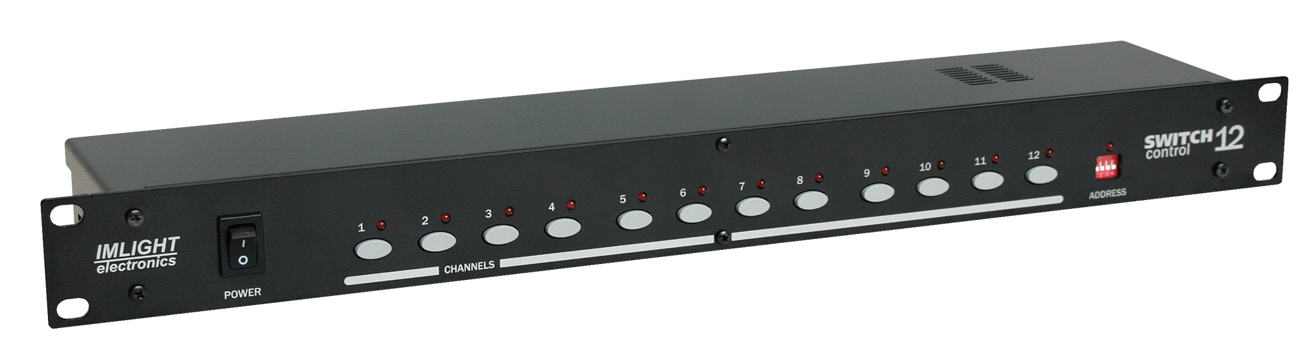

1. Назначение.

Пульт управления нерегулируемыми цепями SWITCH control-12, в дальнейшем Пульт, предназначен для управления силовыми блоками типа PDS, при использовании на театральных и концертных площадках, в домах культуры, дискотеках, ресторанах и т.п.
Пульт изготовлен в соответствии с техническими условиям ТУ 3434-001-434800356758-06, сертифицирован системой РОСТЕСТ, сертификат соответствия № РОСС RU.АЯ46.В15252, выдан сроком с 09.06.2008 по 08.09.2011г.

2. Устройство пульта.

- На передней панели пульта расположены 12 кнопок 1-12, 12 светодиодов над ними, один светодиод – «питание», сетевой переключатель POWER, переключатель адреса ADDRESS.
- На задней панели пульта расположен сетевой разъем с держателем предохранителя, входной и выходной разъемы линии передачи сигнала DMX IN, DMX OUT.
- Входные и выходные линии подключаются к блоку посредством разъемов XLR3.
- Номинал предохранителя – 0,25 А, 250 В, быстрый, размер 5х20мм.
- Для подключения блока к сети используется 3 жильный кабель с вилкой Schuko.
- Корпус пульта выполнен в конструктиве 19" высотой 1U из стали, толщиной 1 со съемной верхней крышкой. Передняя панель пульта изготовлена из стали толщиной 2мм. Корпус окрашен порошковой краской.

3. Комплект поставки

- Пульт - 1
- Паспорт и инструкция по эксплуатации - 1
- Сетевой кабель с вилкой – 1

4.Технические характеристики

220-240, одна фаза
50-60
2
12
DMX-512
483х94хh44 (1U)
540х230х65
1,4
1,82
Напряжение питания, В
Частота сети, Гц
Потребляемая мощность, не более ВА
Количество каналов управления
Выходной сигнал пульта
Габариты блока, мм
Размеры упаковки, мм
Масса блока без сетевого кабеля, кГ
Масса блока в упаковке, кГ

5. Подготовка к работе

- Все подключения к блоку должны выполняться квалифицированным персоналом.
- Не устанавливайте блок вблизи источника тепла.
- Если блок транспортировали при отрицательных температурах, перед включением его нужно выдержать в нормальных условиях не менее 2 часов.
- Нельзя использовать блок в следующих местах:
- В местах с повышенной влажностью
- В местах, подверженных вибрациям и ударам
- В местах с температурой выше 45ºС или ниже 2ºС
- Предохраняйте блок от пересыхания и повышенной влажности (рекомендуемое значение влажности от 35% до 80%).

Внимание! Блок должен быть обязательно заземлен!

6. Работа пульта

- Включение блока в работу производится переключателем POWER (СЕТЬ).
- При нажатии любой из кнопок 1-12 включается соответствующий канал и загорается светодиод над кнопкой. При повторном нажатии на ту же кнопку канал выключается и светодиод гаснет.
- Пульты SWITCH control-12 могут объединяться в группу до 8шт на одной линии связи в протоколе DMX-512. При этом получается единое адресное пространство, занимающее 96 каналов в протоколе DMX. При объединении пультов в группу следует установить адрес каждого пульта при помощи переключателя ADDRESS. Адрес пульта выставляется в двоичном коде, например, первому блоку в группе выставляется адрес 0, второму – 1, третьему 2 и т.д. до седьмого адреса. При этом адреса выходных каналов в протоколе DMX-512 будут расположены следующим образом: первый блок займет адреса 1-12, второй 13-24, третий 25-36, восьмой 85-96.
- Заводские настройки – адрес пульта установлен 0.

7. Гарантийные обязательства

- Гарантийный период – 24 месяца, гарантийный период исчисляется со дня продажи.
- Производитель гарантирует соответствие изделия техническим характеристикам при соблюдении условий эксплуатации, режима транспортировки.
- Гарантия прекращается в случае самостоятельного ремонта блока.
- Транспортные расходы по гарантийному ремонту осуществляются за счет покупателя.

8. Изготовитель

Адрес изготовителя: 610050, Россия, г.Киров, ул. Луганская, д.57-б
Тел/Факс: +7-8332-340-344

www.imlight.ru
E-mail: pres_el@show.kirov.ru

Время работы офиса:
Понедельник-пятница с 9=00 до 17=00
Перерыв на обед с 12=30 до 13=30

Серийный номер: ____________________

________________________ ________________________

«_____»____________20__ г. «____»_____________20__ г.

